Cours - Chapitre 3 - Partie 1 Seconde 2023 / 2024
L'atome

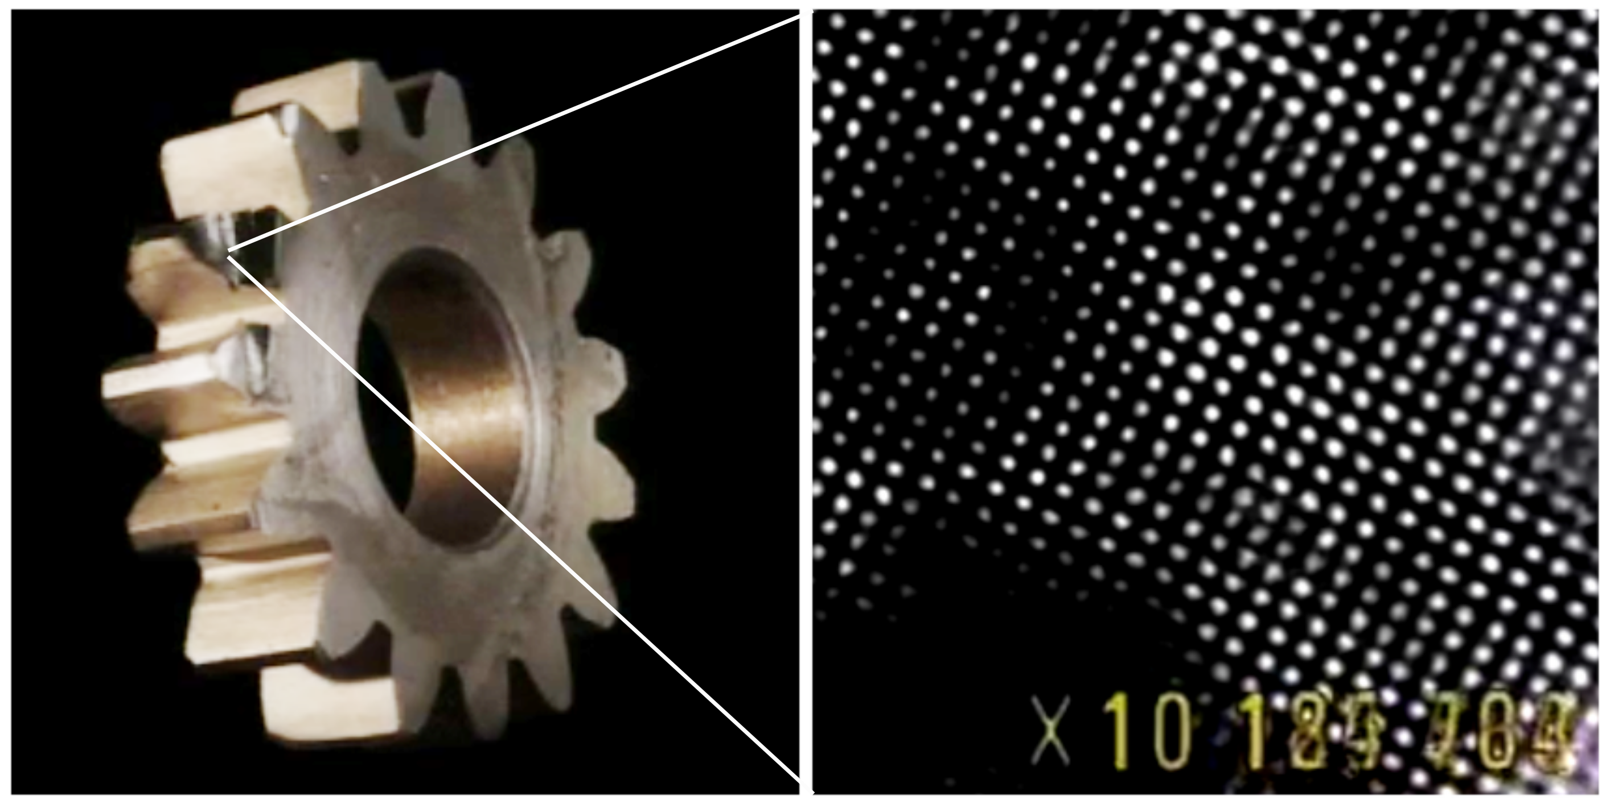
Vidéo

Activité : À l’œil nu, nous pouvons discerner un objet jusqu'au millimètre.
En tenant compte du facteur de zoom de la deuxième image, déterminez l'ordre de grandeur de la taille de l'atome.

a) Taille de l'atome :

b) Composition de l'atome :

c) Taille du noyau :

d) Écriture :

